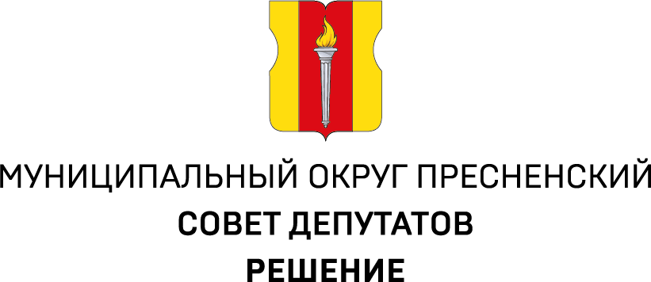
ПРОЕКТ

____.______.2024 № ____.____.____

Об определении стоимости движимых вещей и иного имущества, не относящегося к недвижимым и движимым вещам, находящегося в собственности муниципального округа Пресненский и подлежащего учету в реестре муниципального имущества муниципального округа Пресненский, и признании утратившим силу решения Совета депутатов муниципального округа Пресненский 18.03.2021 № 51/03/651

На основании пункта 5 части 10 статьи 35 Федерального закона от 06 октября 2003 года № 131-ФЗ «Об общих принципах организации местного самоуправления в Российской Федерации», пункта 5 части 4 статьи 12 Закона города Москвы от 06 ноября 2002 года № 56 «Об организации местного самоуправления в городе Москве», Порядком ведения органами местного самоуправления реестров муниципального имущества, утвержденным приказом Министерства финансов Российской Федерации от 10 октября 2023 года № 163н, Устава муниципального округа Пресненский,

Совет депутатов решил:
- Определить стоимость движимых вещей и иного имущества, не относящегося к недвижимым и движимым вещам, находящегося в собственности муниципального округа Пресненский и подлежащего учету в реестре муниципального имущества муниципального округа Пресненский, стоимость которого превышает в размере, превышающем 200000 (двести тысяч) рублей 00 копеек, за исключением случаев, указанных в пункте 2 настоящего решения.
- Установить, что принятые администрацией муниципального округа Пресненский к бухгалтерскому учету подарки, стоимость которых превышает 3000 (три тысячи) рублей 00 копеек, полученные лицами, замещающими муниципальные должности муниципального округа Пресненский, муниципальными служащими администрации муниципального округа Пресненский в связи с протокольными мероприятиями, служебными командировками и другими официальными мероприятиями, подлежат учету в реестре муниципального имущества муниципального округа Пресненский.
- Признать утратившим силу решение Совета депутатов муниципального округа Пресненский от 18.03.2021 № 51/03/651 «О ведении реестра муниципального имущества муниципального округа Пресненский».
- Опубликовать настоящее решение в соответствии с Уставом муниципального округа Пресненский и разместить на официальном сайте муниципального округа Пресненский.
- Контроль за выполнением настоящего решения возложить на главу муниципального округа Пресненский Д.П. Юмалина.

Глава муниципального  округа Пресненский | Д.П. Юмалин

